01. 什么是接口跨域
在浏览器中，当一个请求 URL 的协议、域名、端口三者之间任意一个与当前页面 URL 不同即为跨域。
例如当前页面为 http://127.0.0.1:5173，当发生如下请求时，代表发生跨域：
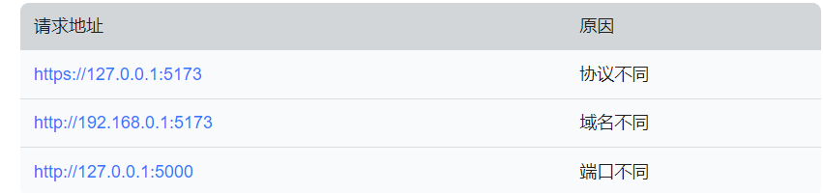跨域问题本质上就是浏览器的一种保护机制（同源策略限制），所谓同源（即指在同一个域）就是两个页面具有相同的协议（protocol），主机（host）和端口号（port）。它诞生的初衷是为了保护用户的安全，防止恶意网站窃取数据，但是这个保护机制也带来了新的问题，它使得不同站点之间的正常调用，也会遇到阻碍。
02. 两种跨域解决方案
在前后端分离项目中，前端和后端的端口号/域名往往会不同，导致发生跨域问题。目前有两种主流方案来解决，一种是跨域资源共享（后端），一种是 Node.js 中间件代理（前端）。
2.1 跨域资源共享（CORS）
浏览器将 CORS 分成两类：
- 非简单请求：包括 put 和 delete 以及请求头中 Content-Type=application/json 的请求。
- 简单请求：除非非简单请求，其他的都是简单请求。
其实 非简单请求 只比 简单请求 多了一步，即在正式请求前，增加一次 HTTP 查询请求（OPTIONS)，称为“预检/prefligh”请求。浏览器先询问服务器，当前网页所在的域名是否在服务器的许可名单之中，以及可以使用哪些 HTTP 动词和头信息字段。只有得到肯定答复，浏览器才会发出正式的请求，否则就报错。
对于 简单请求，浏览器会直接发起 CORS 请求。具体来说，就是在Header中增加一个Origin字段。如果浏览器发现跨源AJAX请求是简单请求，就自动在头信息之中，添加一个Origin字段。服务器根据Origin的值决定是否同意这次请求。如果同意，则会在响应头中加上一个属性 Access-Control-Allow-Origin。
所以第一种方案需要在后端下手，告知前端浏览器的“预检”是许可的，也就是在每一个响应接口的请求头上添加对应的信息，涵盖：
- Access-Control-Allow-Origin：允许的源，例如 ``。
- Access-Control-Allow-Headers：允许的响应头，例如 Content-Type 等。
- Access-Control-Allow-Methods：允许的方法，例如：GET, POST 等。
- Access-Control-Allow-Credentials：是否允许携带授权凭据信息，例如：true、false 等。
例如在 Flask 中，为每一个接口添加对应的响应头，实现跨域资源共享

# pkg/response/response.py
def json(data: Response = None):
"""基础的响应接口"""
response = jsonify(data)
response.headers['Access-Control-Allow-Origin'] = 'http://localhost:5173'
response.headers['Access-Control-Allow-Headers'] = 'Content-Type'
response.headers['Access-Control-Allow-Methods'] = 'GET, POST, OPTIONS'
response.headers['Access-Control-Allow-Credentials'] = 'true'
return response, 200
# internal/router/router.py
bp.add_url_rule("/apps/<uuid:app_id>/debug", methods=["POST", "OPTIONS"], view_func=self.app_handler.debug)
除了手动为每一个路由配置对应的 OPTIONS 方法并添加相应头外，Flask 中还提供了一个更便捷的三方库——Flask-Cors，通过一层简单的包装即可解决跨域问题。
安装 flask-cors：
pip install flask-cors
配置 flask-cors
from flask_cors import CORS

CORS(app, resources={
r"/*": {
"origins": "*",
"supports_credentials": True,
# 以下配置可以不设置
"methods": ["GET", "POST"],
"allow_headers": ["Content-Type"],
}
})
对应的 OPTIONS 请求头如下
Access-Control-Allow-Credentials: true
Access-Control-Allow-Headers: content-type
Access-Control-Allow-Methods: DELETE, GET, HEAD, OPTIONS, PATCH, POST, PUT
Access-Control-Allow-Origin: http://localhost:5173
Connection: close
Content-Length: 191
Content-Type: application/json
Date: Wed, 19 Jun 2024 10:34:12 GMT
Server: Werkzeug/3.0.1 Python/3.10.11
Vary: Origin
2.2 Node.js 中间件代理
当我们的后端没有配置 CORS 时，可以在前端中使用代理服务器来解决跨域问题，即前端不直接向后端 API 发起请求，而是向代理服务器发起请求，代理服务器由于不是浏览器端，并没有跨域的概念
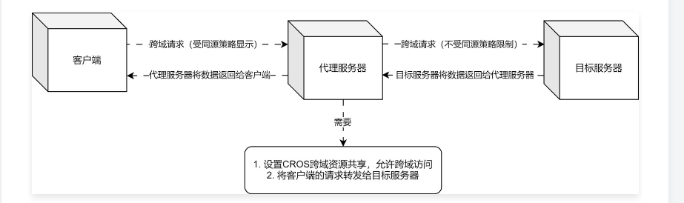
在 Vue.js 中，可以很容易使用 Vite 搭建代理服务器，参考链接：https://cn.vitejs.dev/config/server-options.html#server-proxy
配置代码
export default defineConfig({
server: {
proxy: {
'/api': {
target: 'http://localhost:5000',
changeOrigin: true,
rewrite(path) {
return path.replace(/^\/api/, '')
},
},
},
},
})
这样，可以将请求发送到 http://localhost:5173/api 上实现同样的效果，这样所有请求都是同源，缺点是需要单独运行多一个 Node.js 中间件代理

